
Convención Internacional de Ciencias Morfológicas
IV Congreso virtual de Ciencias Morfológicas
IV Jornada Científica de la Cátedra Santiago Ramón y Cajal

UNIVERSIDAD DE CIENCIAS MÉDICAS DE GRANMA
FACULTAD DE CIENCIAS MÉDICAS DE GRANMA
“CELIA SÁNCHEZ MANDULEY”

Título: OSTEOCONDROMA DEL RADIO. PRESENTACIÓN DE UN CASO

Autores: * MSc. Dr. Antonio Palma Febres
** Lic. Vivian Aracelis Santoya Varela
*** Dr. Eduardo Pérez Mendoza
**** Dr. Eleno Fernando Rey Moreno
***** Dr. Santiago Nelson Arévalo Anaya
* Especialista de 1er y 2do Grado en Anatomía Humana. Master en Ciencias de la Educación. Profesor Auxiliar.
** Especialista de 1er Grado en Anatomía Humana. Profesor Asistente.
*** Especialista de 1er Grado en Ortopedia y Traumatología. Profesor Asistente. Hospital Universitario Clínico Quirúrgico “Celia Sánchez Manduley”.
**** Especialista de 1er Grado en Ortopedia y Traumatología. Profesor Asistente. Hospital Universitario Clínico Quirúrgico “Celia Sánchez Manduley”.
***** Especialista de 1er Grado en Ortopedia y Traumatología. Profesor Asistente. Hospital Universitario Clínico Quirúrgico “Celia Sánchez Manduley”.
Provincia: Granma
País: Cuba
e-mail primer autor: palma@ucm.grm.sld.cu

Resumen:

Se presenta un paciente portador de un osteocondroma localizado en la metáfisis del radio izquierdo, diagnosticado por estudios radiográficos y anatomopatológicos, en el hospital universitario “Celia Sánchez Manduley” de Manzanillo provincia Granma. Se realiza intervención quirúrgica con exéresis del tumor. La evolución clínica del paciente fue satisfactoria. El objetivo del presente trabajo fue realizar una revisión de la entidad y señalar la importancia de su conocimiento para establecer el diagnóstico correcto y la toma de decisiones terapéuticas adecuadas y oportunas.

Palabras Claves:
Osteocondromas. Exostosis. Tumor. Metáfisis. Pericondrio.

Introducción:
Los osteocondromas o exostosis cartilaginosa son lesiones benignas formadoras de cartílago. Suponen entre el 20-50% de los tumores benignos y entre el 10-20% de todos los tumores primarios del hueso; alrededor del 3% de la población lo padece ¹⁻⁴.
Son de origen cartilaginoso y se conforman tras la separación de un fragmento desde el cartílago epifisario ⁵. Han sido descritos en prácticamente todos los huesos del esqueleto, pero tienen predilección por la metáfisis de huesos largos y pueden aparecer espontáneamente o tras un traumatismo ⁶. Parece ser más bien una alteración del desarrollo óseo más que un tumor verdadero. Suele tener una imagen radiográfica patognomónica ¹.
Se presentan como crecimientos benignos de cartílago desde la placa de crecimiento donde se lleva a cabo el crecimiento endocondral. Su definición según la Organización Mundial de la Salud sería la de una exostosis osteocondral con continuidad a cortical y región medular ⁷. Algunos estudios consideran al trauma o la radiación como posibles etiologías del osteocondroma ⁸.
Los osteocondromas pueden ser solitarios o múltiples, estos últimos forman parte del síndrome de exostosis múltiples hereditarias, de transmisión autosómica dominante. Las complicaciones que pueden presentar pueden ser óseas; deformidad del hueso donde asientan o fracturas del mismo, o de los tejidos que lo rodean, pudiendo provocar trastornos neurológicos, vasculares, bursitis, y la peor complicación, que es su malignización ^{1,6}.
El diagnóstico se realiza principalmente por clínica y la radiografía simple; suele ser el estudio básico y suficiente para su diagnóstico ^{1, 9,10}.
El objetivo del presente trabajo fue realizar una revisión de la entidad y señalar la importancia de su conocimiento para establecer el diagnóstico correcto y la toma de decisiones terapéuticas adecuadas y oportunas.
A continuación se describe el caso de un adulto de 52 años de edad, a quien se le diagnosticó un osteocondroma localizado en la metáfisis del radio izquierdo.

Caso clínico:
Se trata de un hombre de 52 años de edad, sin antecedentes familiares o personales de interés, que acudió al servicio de Ortopedia y Traumatología por presentar dolor en la muñeca izquierda desde hacía tres días posterior a un trauma por una caída de una moto.
A la exploración se encuentra dolor a la palpación en la base de la articulación carpo metacarpiana del pulgar. Se le practicó examen radiográfico simple en vista antero posterior y lateral de la muñeca izquierda donde se observó una imagen de osteoesclerosis que mide 26mm x 12mm, que abomba la cortical sin destruirla ni invade partes blandas (Figura 1). El enfermo fue intervenido quirúrgicamente, realizándose exéresis del tumor. (Figuras 2, 3, 4 y 5).
La pieza fue enviada al departamento de anatomía patológica donde se confirma un osteocondroma. La evolución clínica del paciente fue satisfactoria.

Comentario:

Los osteocondromas son lesiones benignas formadoras de cartílago Se trata de una lesión compuesta de hueso medular y cortical recubierta de una capa de cartílago hialino. ¹¹⁻¹³.
La mayoría de ellos son solitarios, aparecen en la zona metafisaria de los huesos largos, y aunque han sido descritos en prácticamente todos los huesos del esqueleto, tienen predilección por el fémur, tibia, húmero, radio, etc. La ubicación más frecuente es la rodilla ^{4,14}. En ocasiones se desarrollan en huesos de la pelvis, escápula y costillas, tratándose de masas sésiles de pedículo corto ¹⁵.
Es raro que afecten a los huesos cortos de manos y pies. La lesión que comienza precozmente causa trastornos de crecimiento, con acortamiento y deformidad de la extremidad afectada. Sin embargo, habitualmente es asintomática y se diagnostica como un hallazgo casual ³, como el caso que nos ocupa.
Puede presentarse de dos formas; con un pedículo con una forma que recuerda a una seta (pediculada), o con una base ancha de implantación (sésil). En otros casos se presenta de forma múltiple recibiendo el nombre de osteocondromatosis múltiple congénita, y se caracteriza por exóstosis múltiples con una distribución simétrica por casi todo el esqueleto, predominando en las metáfisis más activas (proximal de húmero y alrededor de la rodilla). Fue descrita por Bessel-Hagen ¹⁶ en 1891, y tiene una herencia autosómica dominante.
Existen otras variedades de los osteocondromas como son: la exostosis subungueal, la displasia hemimielica, la exostosis en torreta, y la exóstosis por tracción. Posiblemente por su gran frecuencia, habitualmente se le subestima, aunque pueden aparecer numerosas complicaciones relacionadas con este tumor ¹.
Se calcula que alrededor del 4% de los pacientes portadores de un osteocondroma, pueden presentar alguna complicación ¹⁷. Su sintomatología es consecuencia de una irritación mecánica o compresión de estructuras vecinas (partes blandas, hueso, nervios periféricos o vasos), por fractura, o por transformación maligna, por ello su clínica suele ser confusa ¹⁸.
Las deformidades esqueléticas y estéticas causadas por los osteocondromas subyacentes son la forma característica de presentación. Igualmente, pueden producir compresión extrínseca sobre las estructuras óseas, articulares, nerviosas, musculares y ligamentosas vecinas. También pueden producir compresión de vísceras, como ocurre en los derrames pleurales causados por los osteocondromas costales. En las zonas de fricción ósea se suelen desarrollar bolsas sinoviales. Las fracturas son infrecuentes y se producen principalmente en la región de la rodilla. Finalmente, lo más importante a tener en cuenta es que si un osteocondroma duele, además hay que descartar su posible transformación maligna (condrosarcoma) ^{4,15}.
El riesgo de transformación sarcomatosa en la exostosis solitaria es aproximadamente del 1%, pero en la forma múltiple hereditaria el riesgo se acerca al 10% debido a las numerosas lesiones ⁶.
En cuanto al diagnóstico, la prueba de imagen más usada es la radiografía simple. La apariencia radiográfica de una exostosis es la de una lesión aplanada, sésil o pediculada (imagen radiológica patognomónica) ^{1,7}.
Con respecto al tratamiento del osteocondroma, existen dos opciones; por un lado el conservador, en aquellos casos que resultan asintomáticos y se mantienen estables y, por otro, el quirúrgico, indicado en las formas sintomáticas de la infancia y el crecimiento continuado del osteocondroma después de la madurez del esqueleto (sospecha de malignización).
El tratamiento definitivo consiste en una resección simple o ampliada. Si es pediculado se hace la resección simple hasta la base. Cuando es sésil se hace una resección ampliada sacando una zona de cortical y completando con curetaje ¹⁴, extirpando siempre la exostosis, su cobertura cartilaginosa y el periostio, ya que los restos de éste y del pericondrio pueden dar lugar a una recidiva tumoral. Con estos procedimientos normalmente se logra la curación ⁴. El principal riesgo de la intervención es romper la cortical y la transformación de la lesión en fractura ^{4,7}.

Conclusiones:

Los ostocondromas son tumores benignos formados de hueso y un recubrimiento de cartílago. El tratamiento quirúrgico consiste en la resección del tumor y es el método ideal de tratamiento. El pronóstico generalmente es favorable.

Referencias bibliográficas:

- Carpintero P, Del Fresno JA, Carpintero R, Galvez Mª J, Marín MA.
Complicaciones de los Osteocondromas. Revista Española de Cirugía Osteoarticular [Internet]. 2009 [citado 21 Sep 2018]; 44(237): [aprox. 7p.]. Disponible en: http://www.cirugia-osteoarticular.org/adaptingsystem/intercambio/revistas/articulos/2039_22-29.pdf

- Tuzuner T, Kavak A, Parlak AH, Ustundag N. Subungual osteochondroma: a diagnostic dilemma. J Am Podiatr Med Assoc [Internet]. 2006 [citado 21 Sep 2018]; 96(2): [aprox. 3p.]. Disponible en: https://www.ncbi.nlm.nih.gov/pubmed/16546954

- Orthopedic Surgery [Internet]. New York: WebMD LLC; c1994-2018 [actualizado 13 Jun 2017; citado 21 Sep 2018]. Dickey IE. Solitary Osteochondroma. Disponible en: https://emedicine.medscape.com/article/1256477-overview

Radiology [Internet]. New York: WebMD LLC; c1994-2018 [actualizado 14 Oct 2015; citado 21 Sep 2018]. Khan AN. Imaging in Osteochondroma and Osteochondromatosis. Disponible en: https://emedicine.medscape.com/article/392546-overview

- Richardson RR. Variants of Exostosis of the Bone in Children. Semin Roentgenol [Internet]. 2005 [citado 21 Sep 2018]; 40(4): [aprox. 10p.]. Disponible en: http://www.medecine.uottawa.ca/radiology/assets/documents/msk_imaging/articles/Variants%20of%20Exostosis%20of%20the%20Bone%20in%20Children.pdf

- Parada López R, Montano Navarro E, Lafraya Puente AL, Rodríguez
Ortega M. Exostosis tibial: osteocondroma. Rev Pediatr Aten Primaria [Internet].
2010 [citado 21 Sep 2018]; 12(46): [aprox. 6p.]. Disponible en:
http://scielo.isciii.es/pdf/pap/v12n46/nota2.pdf

- Murphey MD, Choi JJ, Kransdorf MJ, Flemming DJ, Gannon FH.
Imaging of osteochondroma: variants and complications with radiologic-pathologic correlation. Radiographics [Internet]. 2000 [citado 21 Sep 2018]; 20(5): [aprox. 27p.]. Disponible en:
https://pubs.rsna.org/doi/pdf/10.1148/radiographics.20.5.g00se171407

8. Harper GD, Dicks-Mireaux C, Leiper AD. Total body irradiation-induced osteochondromata. J Pediatr Orthop [Internet]. 1998 [citado 21 Sep 2018]; 18(3): [aprox. 2p.]. Disponible en: https://journals.lww.com/pedorthopaedics/Abstract/1998/05000/Total_Body_Irradiation_Induced_Osteochondromata.16.aspx

9. Kose O, Ertas A, Celiktas M, Kisin B. Fracture of an osteochondroma treated successfully with total excision: two case reports. Cases J [Internet]. 2009 [citado 21 Sep 2018]; 2: [aprox. 2p.]. Disponible en: https://www.ncbi.nlm.nih.gov/pmc/articles/PMC2769397/pdf/1757-1626-0002-0000008062.pdf

10. Martí Serrano J, Lladó Vidal M. Osteocondroma en falange distal del primer dedo. Resolución quirúrgica a propósito de dos casos. Revista Internacional de Ciencias Podológicas [Internet]. 2010 [citado 21 Sep 2018]; 4(2): [aprox. 7p.]. Disponible en: http://revistas.ucm.es/index.php/RICP/article/viewFile/RICP1010220021A/18555

11. Lee KYC, Davies AM, Cassar-Pullicino VN. Imaging the complications of osteochondroma. Clin Radiol [Internet]. 2002 [citado 21 Sep 2018]; 57(1): [aprox. 10p.]. Disponible en: https://www.sciencedirect.com/science/article/pii/S0009926001907196?via%3Dihub

12. Woertler K, Lindner N, Gosheger G, Brinkschmidt C, Heindel W. Osteochondroma: MR imaging of tumor-related complications. Eur. Radiol [Internet]. 2000 [citado 21 sep 2018]; 10(5): [aprox. 2p.]. Disponible en: https://link.springer.com/article/10.1007%2Fs003300051014

13. Gamanagatti S, Gugalani B, Singh N. Large bursa associated with osteochondroma of ventral sacapula. Eur J Radiol [Internet]. 2004 [citado 21 Sep 2018]; 51(3): [aprox. 2p.]. Disponible en: https://www.sciencedirect.com/science/article/pii/S1571467504000355

14. Sepúlveda M. Tumores formadores de cartílago: clínica y tratamiento. Medwave [Internet]. 2003 [citado 21 Sep 2018]; 3(10): [aprox. 15p.]. Disponible en: https://www.medwave.cl/link.cgi/Medwave/PuestaDia/Cursos/3287

15. Santos-Guzmán J, Cantú-Reyna C, Cano-Muñoz I, Pulido-Ayala AK, García A. Osteocondromatosis múltiple hereditaria en una familia. Bol Med Hosp Infant Mex [Internet]. 2016 [citado 21 Sep 2018]; 73(2): [aprox. 5p.]. Disponible en: http://www.scielo.org.mx/pdf/bmim/v73n2/1665-1146-bmim-73-02-00111.pdf

16. Bessel-Hagen (Glock Y, Nehme I, Delisle MB, Roux D, Fournial G. Acute ischemia of a limb as a complication of multiple hereditary exostoses. J Cardiovasc Surg [Internet]. 2000 [citado 21 Sep 2018]; 41(1): [aprox. 3p.]. Disponible en: https://www.ncbi.nlm.nih.gov/pubmed/?term=Acute+ischemia+of+a+limb+as+a+complication+of+multiple+hereditary+exostoses.

17. Perez-Burkhardt JL, Gomez-Castilla JC. Postraumatic popliteal pseudoaneurysm from femoral osteochondroma: Case report and review of the literature. J Vasc Surg [Internet]. 2003 [citado 21 Sep 2018]; 37(3): [aprox. 2p.]. Disponible en: https://ac.els-cdn.com/S0741521402751896/1-s2.0-S0741521402751896-main.pdf?_tid=9a834186-3bc6-4baa-b294-cae17e63479d&acdnat=1537544491_6896cc2baa113c4208c182f4d254d1ef
18. Karasick D, Schweitzer ME, Eschelman DJ. Symptomatic osteochondromas: imaging features. AJR Am J Roentgenol. [Internet]. 1997 [citado 21 Sep 2018]; 168(6): [aprox. 5p.]. Disponible en: https://www.ncbi.nlm.nih.gov/pubmed/9168715

Anexos

Figura 1. Imagen radiográfica del tumor ubicado en la metáfisis del radio izquierdo.

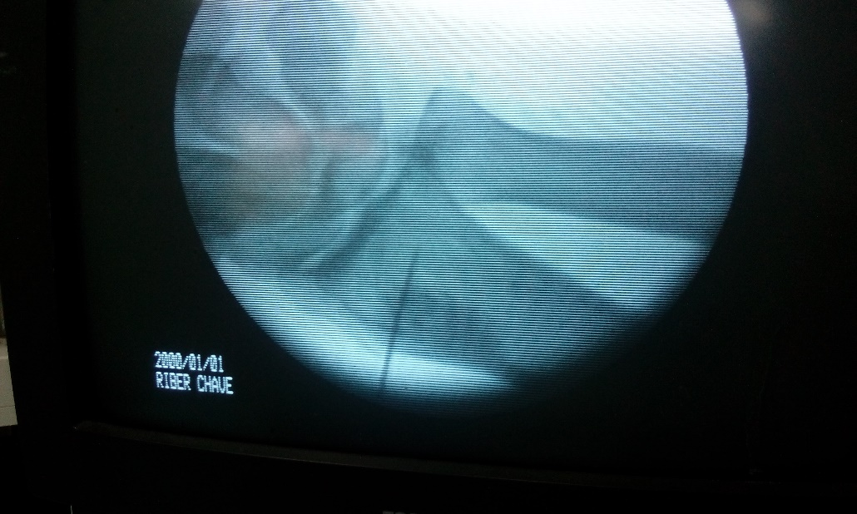

Figura 2. Exposición del tumor.

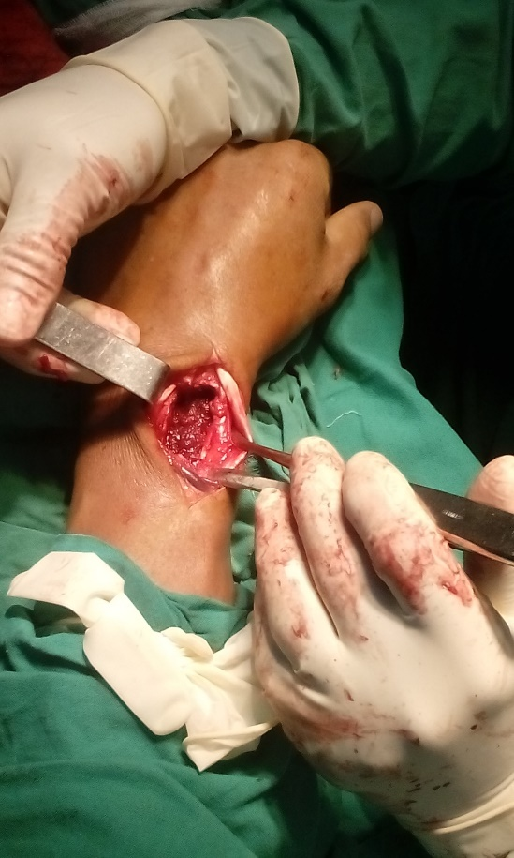

Figura 3. Tumor resecado.

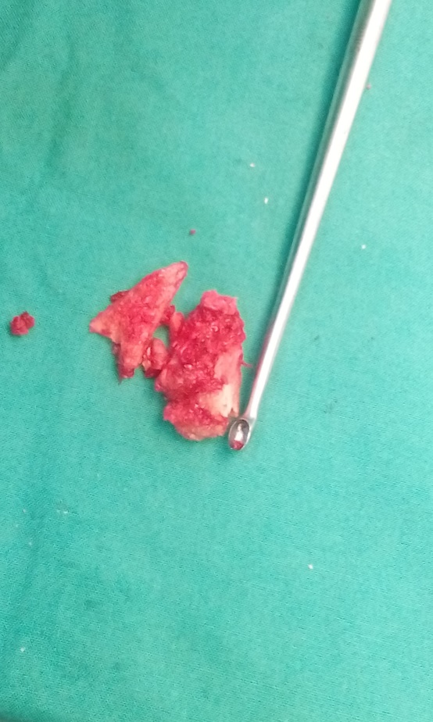

Figura 4. Segmento óseo extraído de la cadera para injertar

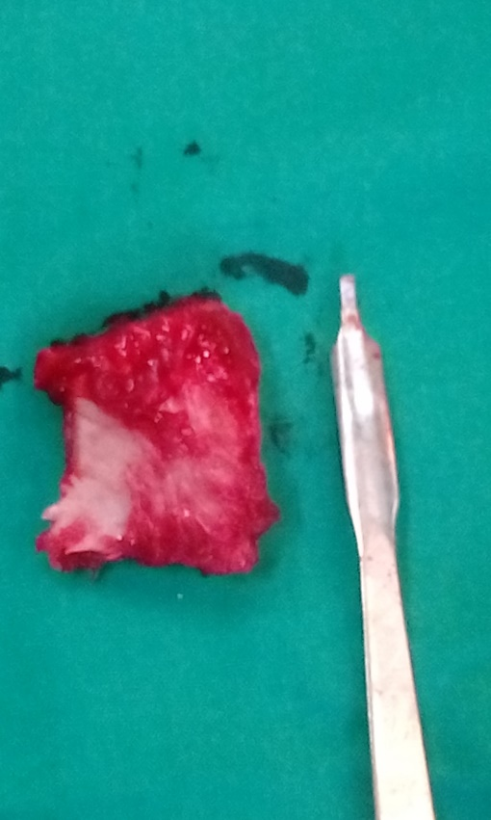

Figura 5. Imagen radiográfica del implante realizado.

